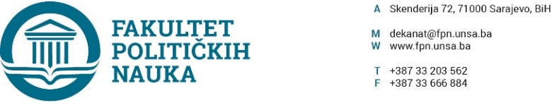
Na osnovu člana 108. Statuta Univerziteta u Sarajevu, a u vezi sa članovima 87. i 90. Zakona o javnim nabavkama (“Službeni glasnik BiH” broj: 39/14), člana 7. Pravilnika o postupku direktnog sporazuma Fakulteta političkih nauka u Sarajevu br. 02-1-291-1/17 od 11.04.2017.godine, Ponude br. 05-028/19 od 02.04.2019. godine, zaključuje se
UGOVOR O JAVNOJ NABAVCI
Između ugovornih strana:
- Fakultet političkih nauka Univerziteta u Sarajevu, ulica Skenderija 72. ID broj: 4200088220009,
U daljem tekstu: Ugovorni organ kog zastupa dekan prof.dr. Šaćir Filandra, i

- Ponuđača “TDP- Preduzeće za izdavačku djelatnost i promet d.o.o.” Ulica Nedima Filipovića br.6, 71000 Sarajevo, ID broj: 4200014370009; PDV broj: 200014370009.
U daljem tekstu: Davalac usluga kog zastupa Pozderac Narcis.
Član 1.
Predmet ovog ugovora je: Obrada knjige “ Sociologija mladih feminiteta i maskuliniteta” prof.dr. Lejle Mušić, ukupne vrijednosti 986,19 KM (bez PDV-a), odnosno 1153,84 KM (sa PDV-om).
Član 2.
Cijene su fiksne i ne mogu se mijenjati ni pod kakvim uslovima.
Član 3.
Ugovorni organ se obavezuje da plaćanje računa sa uračunatim PDV-om izvrši u roku od 60 dana od dana ispostavljanja računa iz vlastitiih prihoda, a izvršilac se obavezuje izvršiti predmetnu uslugu u roku od 15 dana od dana obostranog potpisivanja ovog ugovora iz dodijeljenih sredstava Fonda Univerziteta u Sarajevu.
Član 4.
Na sve što nije regulisano ovim ugovorom primjenit će se Zakon o obligacionim odnosima.
Član 5.
Ovaj ugovor je sačinjen u 4 (četiri) istovjetna primjerka od kojih svaka strana zadržava po 2 (dva).
Sarajevo, 09.05.2019.godine.
Broj: 01-3-33-35-4/2019
ZA DAVAOCA USLUGA ZA UGOVORNI ORGAN
DEKAN
____________________ ______________________
Pozderac Narcis Prof.dr. Šaćir Filandra

